Описание объекта муниципального имущества по адресу: город Мурманск, пр. Кольский, дом 38
Тип имущества: нежилое помещение в жилом доме,
подвал, помещение № II/1 - 3, площадь 61,10 кв.м,
кадастровый номер: 51:20:0002129:2044, отдельный вход со стороны дворового фасада
1. Наличие инженерных сетей:
- Электроэнергия – есть
- Отопление – есть
- Водоснабжение – есть
- Водоотведение – есть
2. Материал постройки – кирпич

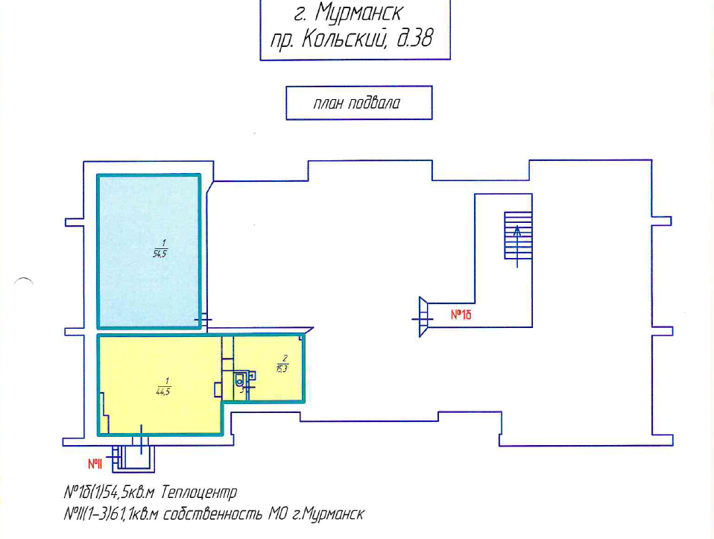

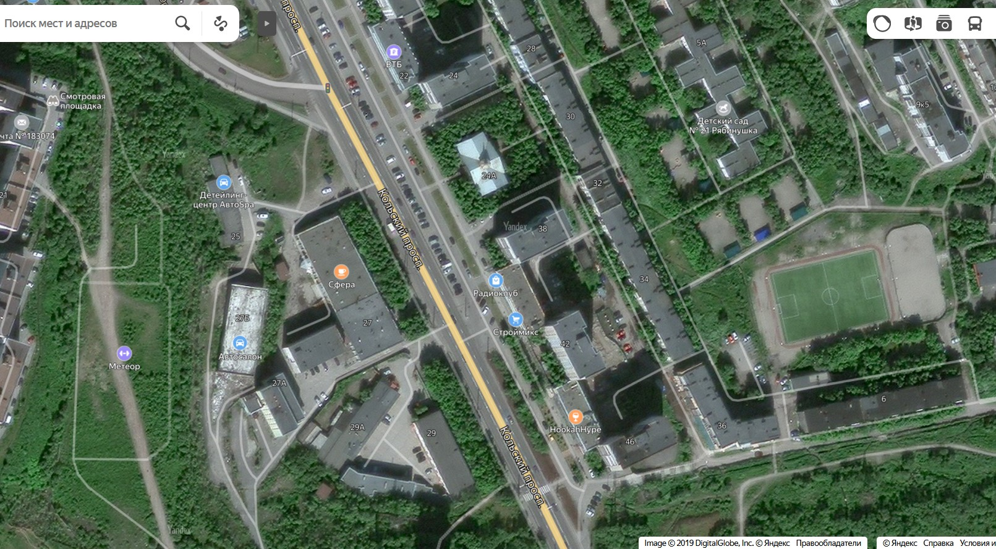

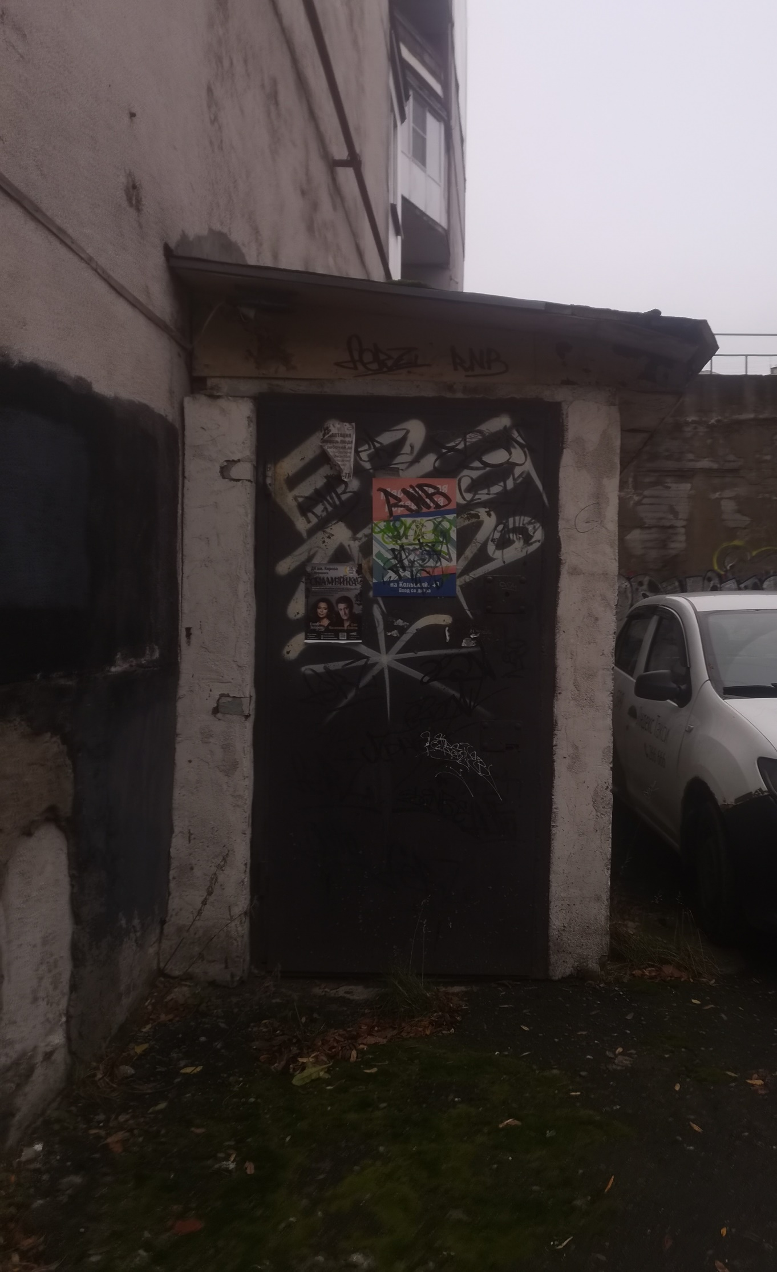

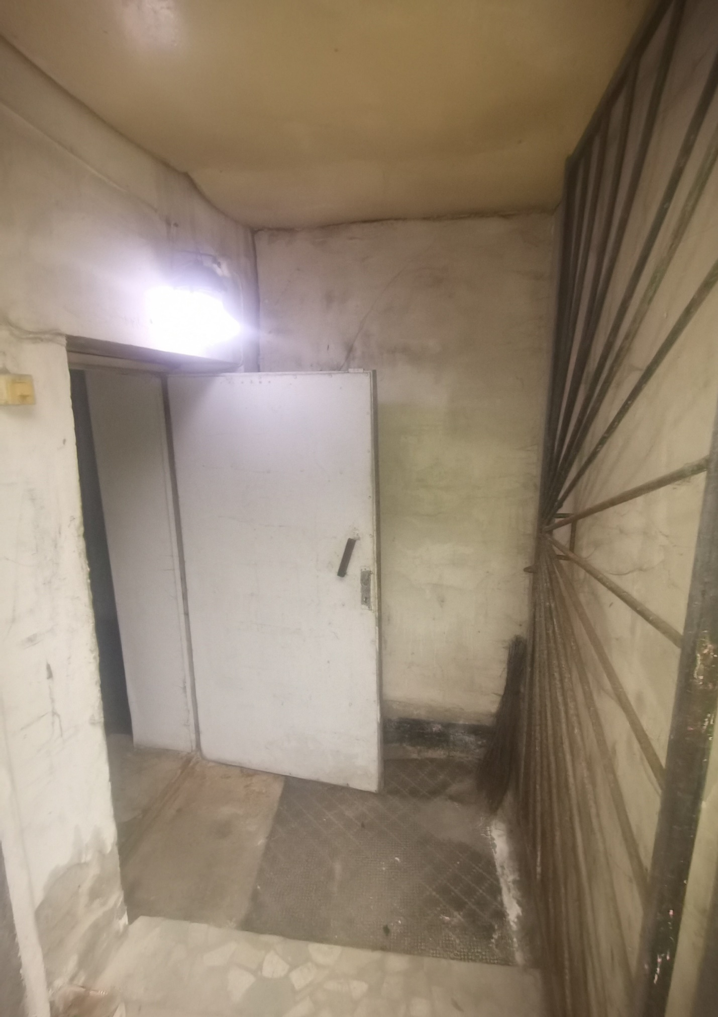
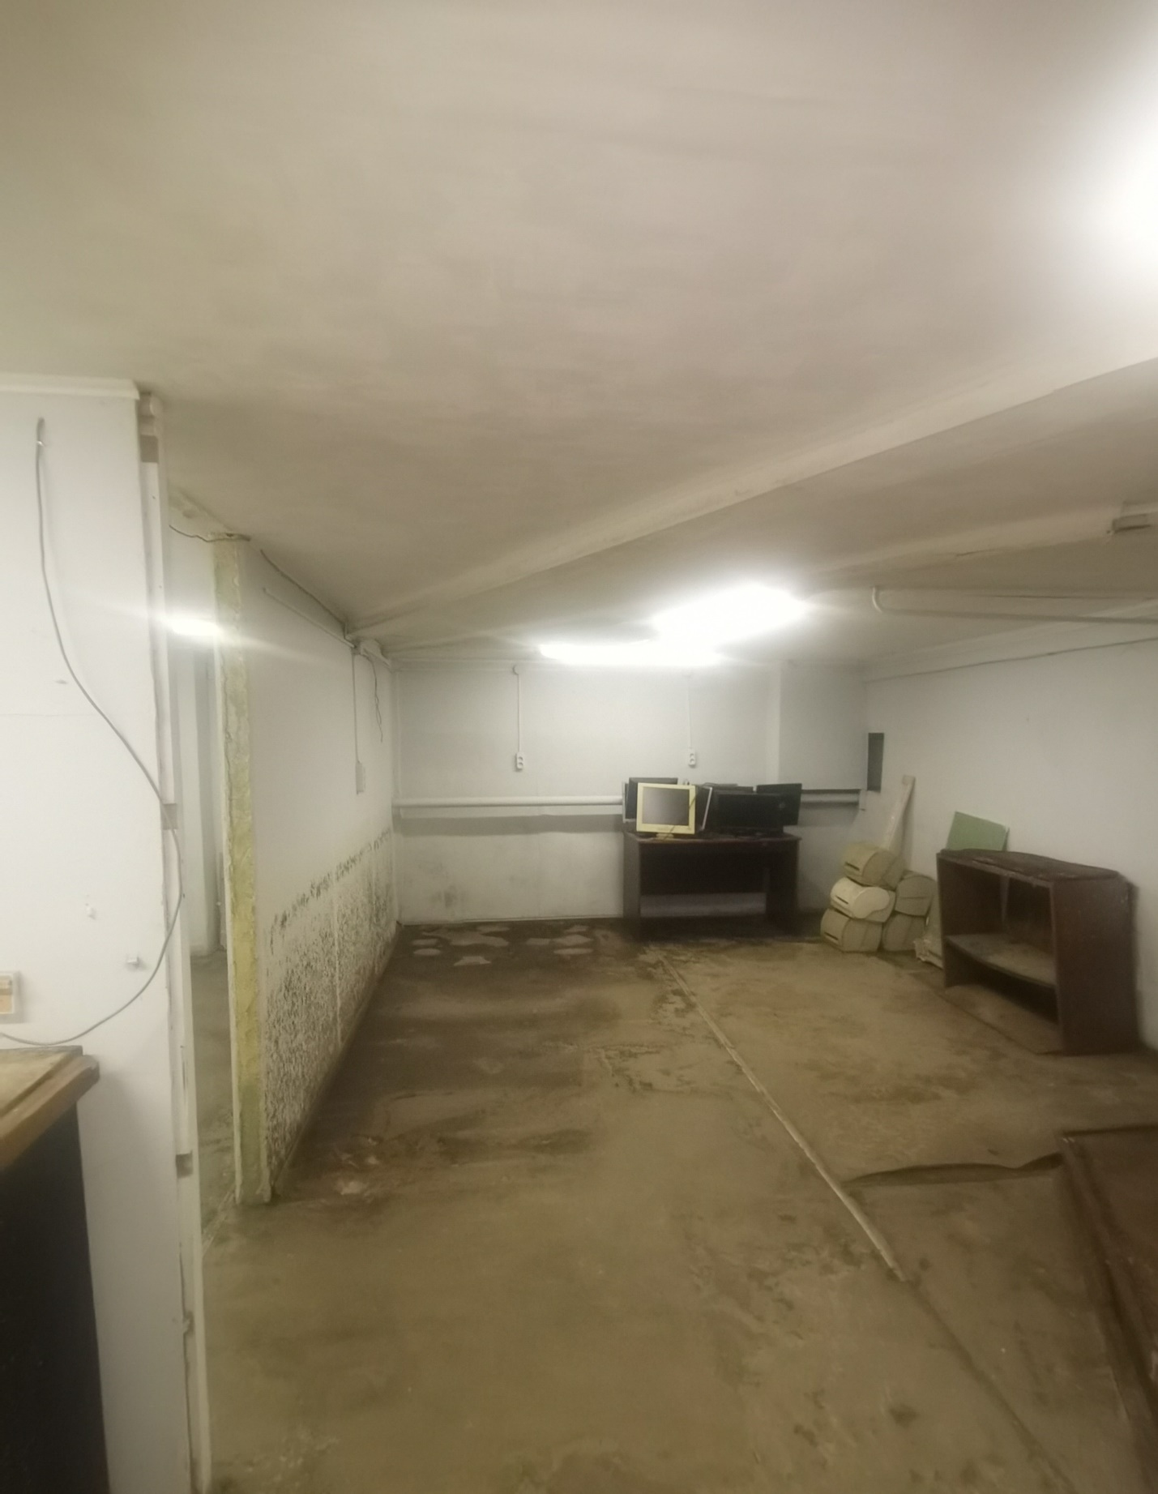

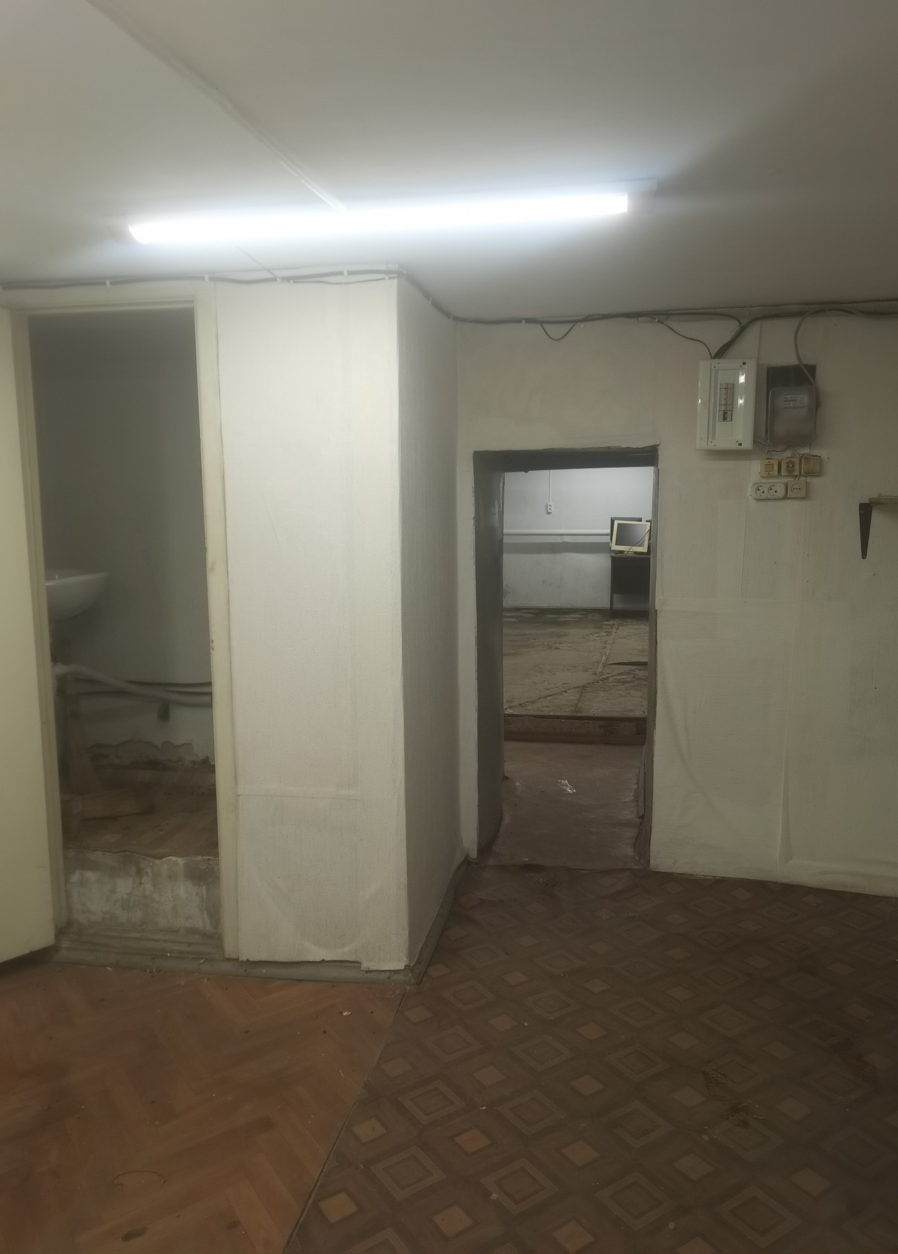

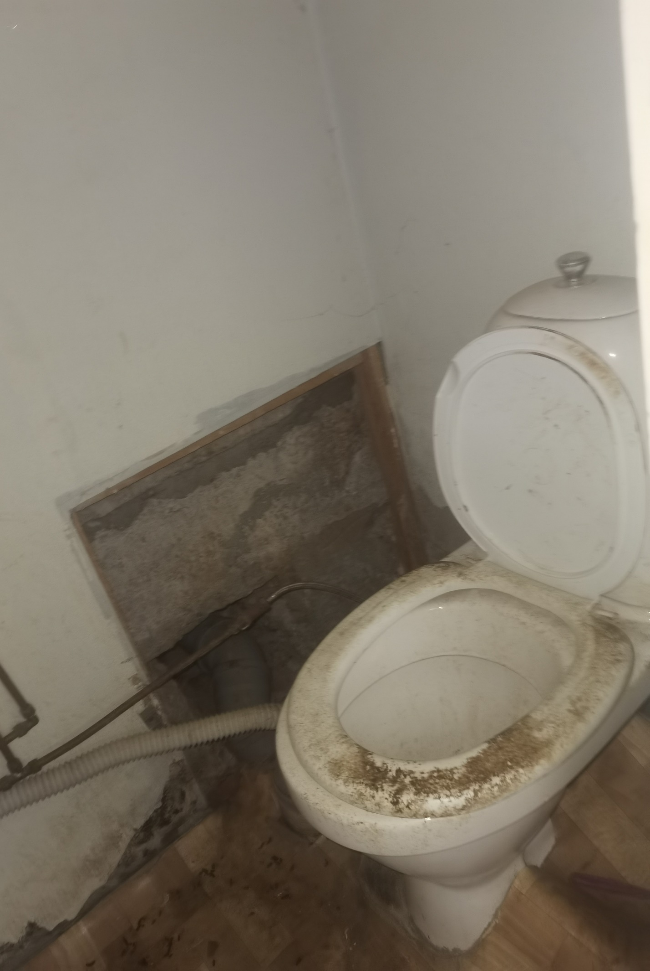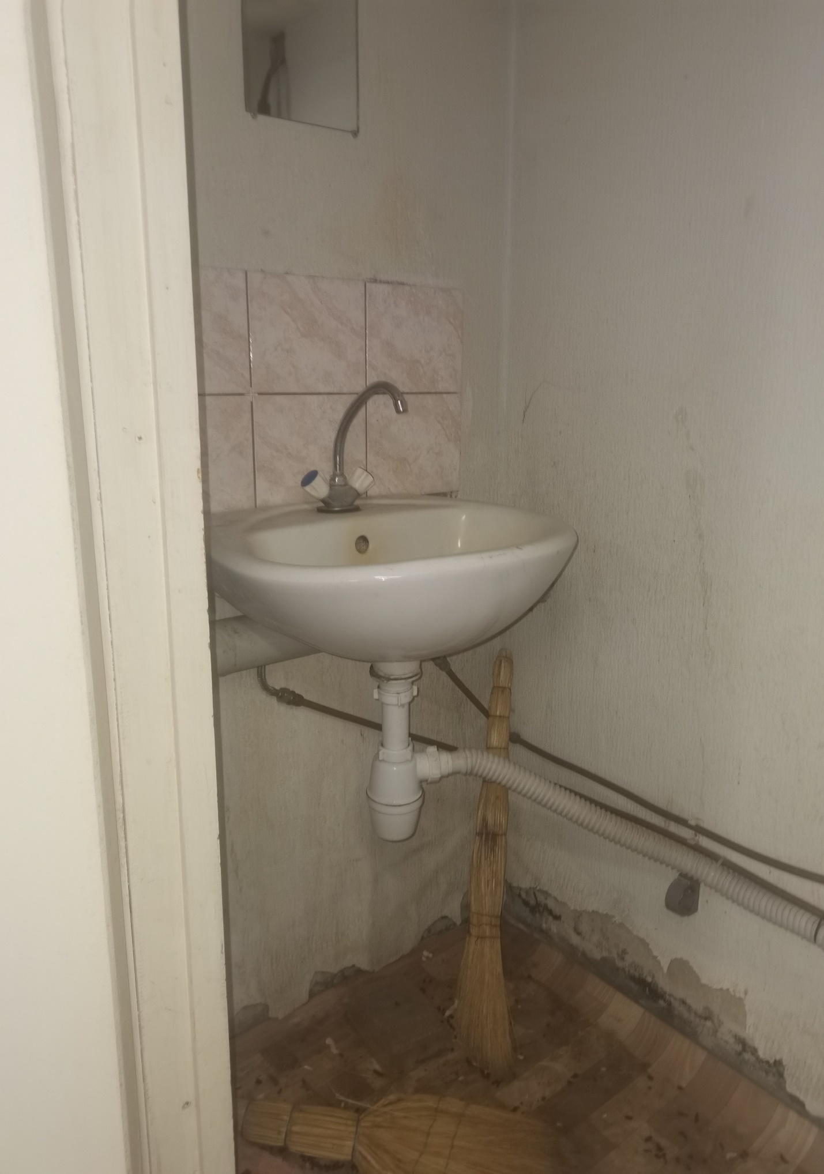


АДМИНИСТРАЦИЯ ГОРОДА МУРМАНСКА
КОМИТЕТ ИМУЩЕСТВЕННЫХ ОТНОШЕНИЙ ГОРОДА МУРМАНСКА
В Ы П И С К А
из реестра муниципального имущества города Мурманска
город Мурманск | 21.04.2026
Настоящая выписка содержит сведения из раздела № 1 «Сведения о муниципальном недвижимом имуществе», подраздел 1.3 «Сведения о помещениях, машино-местах и иных объектах, отнесенных законом к недвижимости» по состоянию на 21.04.2026
1. Сведения об объекте муниципального имущества
Реестровый номер | 13:П:Н-069:038:000-000:000
Дата присвоения реестрового номера | 21.06.2024
Вид объекта | Помещение
Тип (категория) объекта | нежилые помещения в многоквартирном доме
Фонд | Объект нежилого фонда
Назначение объекта | Нежилое помещение
Наименование | Нежилые помещения в многоквартирном доме
Адрес (местоположение) недвижимого имущества | г. Мурманск, пр-кт Кольский д. 38
ОКТМО | 47701000001
Этажность объекта (подземная этажность), номер на поэтажном плане | подвал/II (1-3)
Общая площадь, кв.м | 61,10
В т.ч. площадь жилая / подвала, кв.м | 0,00/61,10
Сведения о здании, сооружении, в состав которого входит объект (кадастровый номер, форма собственности) | 51:20:0001011:127
Балансовая стоимость недвижимого имущества, руб | 719 747,66
Сумма начисленной амортизации (износ), руб | 165 631,00
Кадастровый номер недвижимого имущества | 51:20:0002129:2044
Дата присвоения кадастрового номера | 20.11.2013
Кадастровая стоимость недвижимого имущества, руб | 1 695 278,16
Собственник недвижимого имущества | Муниципальное образование городской округ город-герой Мурманск
Госрегистрация права муниципальной собственности | № гос.регистрации 51-01/01-37/2003-1041 от 27.12.2003
Дата возникновения права муниципальной собственности | 11.01.1992
Реквизиты документов оснований возникновения права муниципальной собственности на недвижимое имущество | Постановление Верховного Совета Российской Федерации от 27.12.1991 № 3020-1;  Решение Мурманского городского Совета (приложение № 1 к указанному решению) от 30.05.2005 № 9-104
Правообладатель муниципального имущества / наличие в составе казны | Казна муниципального образования город Мурманск
Сведения об установленных в отношении имущества ограничениях (обременениях) с указанием вида, площади, основания, даты возникновения и прекращения, сведения о лице, в пользу которого установлены ограничения (обременения)
Примечание | В перечне субъектов МСП

